Genetik
Gjort av Filipé. Larsson 1a
Natur A
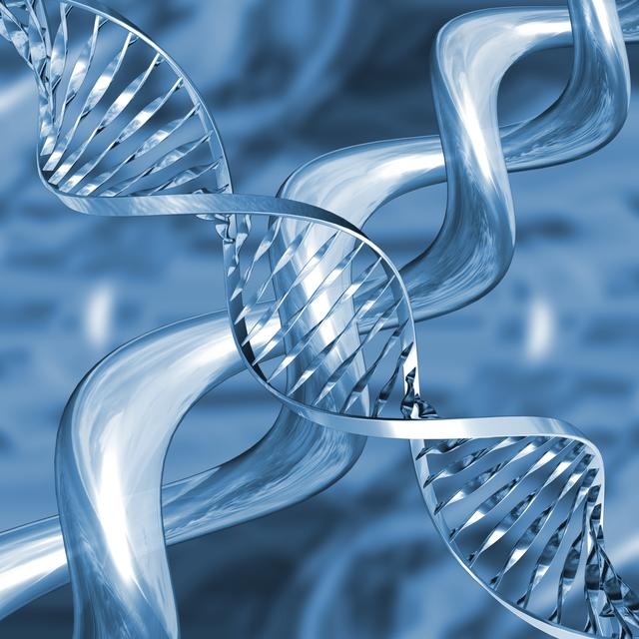

Innehålls Förteckning

Sidor:
1. Innehålls Förteckning samt egna tankar och åsikter.
2. Arvet och DNA.
3. Generation till Generation.
4. Generation till Generation.
5. Frågor och svar.
6. Frågor och svar samt källor.

Egna tankar och åsikter.
Enligt mig så är det Genetik som jag har fascinerat mig mest på och därför gjorde jag ett fördjupnings arbete kring genetik. Eftersom tänk om man kunde till exempel bota den ”obotliga sjukdomen” AIDS eller något liknade skulle väl det vara fantastiskt… men vissa saker inom genetik är fruktansvärt enligt mig. TÄNK om man lyckades göra riktigt kloner eller t.ex. lyckas återskapa dinosaurier (vilket dom försöker göra) så skulle man aldrig veta konsekvenserna eller om det skulle verkligen leda till Jordens undergång som folk sagt runtomkring. Och det var också en anledning till att jag ville forska lite mer om Genetik för o se hur långt som verkligen har kommit och hur fort utvecklingen verkligen sker inom genetik. Detta arbete tyckte jag i alla fall var riktigt intressant och när man väl började jobba med det så var det som en ”drog” man kunde inte sluta jobba xD.

Arvet och DNA

DNA

Läran om det biologiska arvet även kallat genetik är en av de faktorer som spelar in på hur vi ser ut och är, den andra faktorn är miljön vi lever i. Till exempel får inte en solbränd mamma ett solbränt barn. Om det inte är ärftlig hudfärg. Det biologiska arvet får vi från våra föräldrar när vi föds, ett biologiskt arv är till exempel färgblindhet och ögonfärg. Arvet kan därmed ses i till exempel ett släktfotografi där vissa ansiktsdrag kan ses hos flera olika individer. Arv och arvsanlag förknippas ofta med DNA, men arvet är mycket mer än bara DNA

Det i vår kropp som innehåller informationen om hur vi ska formas är kromosomerna. Kromosomerna i sin tur innehåller gener som delar upp kromosomens innehåll mellan sig för att få struktur på det hela. Det finns alltså en gen för alla olika anlag. Totalt har människan ungefär 100 000 olika gener.

Kromosomerna innehåller även DNA (deoxiribonukleinsyra) som är ett kemiskt ämne som bär på arvet. DNA bär på arvet genom ett sorts kemiskt alfabet. Alfabetet är som steg i DNA molekylen. DNA molekylen i sig ser ut som en repstege när det är utvecklad. Då får den olika steg som det står två ”bokstäver” på varje steg. Bokstäverna får olika betydelse beroende på vilken ordning de står i. I det kemiska alfabetet finns det fyra bokstäver A (adenin), T (tymin), G (guanin) och C (cytosin). Alla dessa bokstäver är egentligen olika hetrocykliska kvävebaser som i sin tur är ett sorts recept på hur olika proteiner ska formas.

När proteiner ska bildas gör DNA/t en kopia på sig själv och skickar iväg kopian till ribosomen (proteinfabriken) som i sin tur läser av de olika bokstäverna som i grupper om tre bildar olika kombinationer för olika aminosyror. Ribosomen tar då de utifrån DNA/t bestämda aminosyrorna och sätter ihop olika proteiner av dessa.

Kemikalier och strålning är två saker som kan ge upphov till skador i DNA/t, att någon bokstav byts ut mot en annan. Detta kallas en mutation. En mutation kan till exempel orsaka cancer genom att cellen tappar informationen om hur den ska sluta växa och dela sig. Då kan det hända att cellen börja ”tokdela” sig och på så sätt skapar en cancer tumör. Ett exempel på det är att rökare har större risk att drabbas av cancer genom att de utsätter sig för farliga kemikalier som kan förändra eller skada DNA/t och därmed ge upphov till cancer. Solning kan i sin tur skada hudceller och i värsta fall leda till hudcancer. Men mutationer är inte bara skadliga, även om det flesta är det. Mutationer är till exempel en förutsättning för att olika arter ska kunna utveckla nya egenskaper, mutationer är även förklaringen till den otroliga mångfald som finns i naturen. Från att allt ska ha varit en enda organism som har muterat sig och utvecklat olika egenskaper.

Generation till generation

Från allra första början när vi blir till slås föräldrarnas köns celler ihop, ägg och spermier. Båda har då 23 kromosomer vardera men en människa har 46 kromosomer, de slår alltså ihop sig och bildar en varelse med 46 kromosomer. På så sätt får man lika mycket genetiska egenskapar av både mamman och pappan. När väl ägg och spermier har förenat sig börjar celldelningen som är en förutsättning för att man ska växa. Den celldelning som sker genom hela livet och står för våran tillväxt är så kallad vanlig celldelning. Den sker genom att cellen kopierar sitt DNA genom att vrida upp DNA molekylen för att sen ta isär den som två identiska kopior. Sedan knycklas DNA/t och kopian ihop till kromosomer. Sedan bildas det en sorts midja på cellen innan den delar sig och blir två identiska celler. Denna celldelning sker i kroppen under hela livet i till exempel huden. Men i till exempel nerverna sker den bara tills individen är fullvuxen. Som bekant finns det två typer av celldelning vanlig celldelning och reduktions delning. Reduktions delning är annorlunda än vanlig celldelning på så sätt att cellen delas men istället för att skapa två identiska celler så delas bara arvsanlaget på hälften, en hälft till varje cell. Denna typ av celldelning används när det ska bildas ägg och spermier. Både äggstocken och testiklarna har 46 kromosomer vardera, men för att sedan kunna skapa ägg och spermier med 23 kromosomer vardera använder sig äggstocken och testiklarna av reduktionsdelning.

Jag sa tidigare att ett barn ärver lika många av sina anlag från mamman som från pappan, riktigt så är det inte. Det kanske viktigaste anlaget av dem alla, vilket kön barnet får bestäms av pappan. Detta genom att han har ett kromosom par som inte är lika. Det kromosom paret är antagligen X kromosomer eller Y kromosomer. Kvinnan i sin tur har bara X kromosomer. För Mannen har lika många X kromosomer som Y kromosomer sannolikheten för vilket kön barnet kommer att få är därför lika stor. Om det blir en pojken får han en X kromosom av mamman och en Y kromosom av pappan och om det blir en flicka får hon en X kromosom av pappan istället för ett Y. En kvinnas celler har alltså XX kromosomer och en mans XY.

I DNA/t finns det anlag som är dominanta och recessiva. Ett dominant anlag bestämmer över ett recessivt, alltså om det finns två anlag för olika hårfärgen är det de dominanta anlaget som bestämmer vilken hårfärg individen skall få. En individ kan även vara homozygot eller hetrozygot. Homozygot är att man har två dominanta anlag eller recessiva anlag en hetrozygot individ har däremot två olika anlag, ett dominant och ett recessivt. Ett enkelt sätt att beskriva hur det fungerar med olika anlag är ett korsningsschema.

Exempel på korsningsschema för kaniner och pälsfärg.

A= Dominant anlag för svart pälsfärg
A= recessivt anlag för vit pälsfärg

Aa

A a

AA A Kanin 1 AA Kanin 3 Aa

A Kanin 2 AA Kanin 4 Aa

Alla kaniner blir alltså svarta, men kanin 3 och 4a blir hetrozygota medan kanin 1 och 2 blir homozygot.
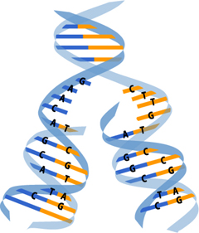

Här ovanför hittar du ett exempel på DNA kopiering^^

Efter jag kollat igenom den fakta jag hittat utarbetade jag även dessa frågeställningar, eftersom jag tyckte dessa ämnen var mest viktiga och intressanta:

- Vad är/hur fungerar genteknik?
- Kloning, Vad är det egentligen?
- Vad är HUGO?
- Vad är Genterapi?
- Vad är Transgena djur?

Och några timmars letande efter fakta och skrivande så kom man fram till dessa svar:

- Genteknik är ganska många saker. Inom gentekniken kartlägger man var i kromosomerna de olika generna ligger och man avslöjar genernas utseende in i minsta detalj. Man får då kunskaper som öppnar möjligheter att byta och flytta arvanslag, samt att förflytta olika gener t.ex. en tomat, så att den klarar kyla och insekter bättre. Dessa studier och försök ger oss en större chans att förstå och kunna motverka ärftliga sjukdomar, och på sikt kanske skapa vaccin mot idag obotliga sjukdomar som cancer och AIDS.(kortfattat sagt: Medvetna ingrepp i organismernas arvsmassa.)
- Kloning innebär att man tar ut cellkärnan från en person, växt eller djur. Denna cellkärna sätter man in i en äggcell, som man tagit bort från cellkärnan ur. Äggcellen inplanteras sedan in i livmodern på ett däggdjur eller människa där man låter den växa och utvecklas. Resultatet blir de en individ som är ”identisk” med den individ man tog cellkärnan ifrån. Fast dock inte helt identisk. Den har exakt samma gener men det är också allt. Livmoderns miljö har en stor inverkan på fostret, och eftersom att klonerna skulle utvecklas i olika livmödrar så skulle de redan där bli en unik individ.
- HUGO (Human Genome Organization.) är en världsvid organisation som inte bara studerar människans DNA, utan även några andra djurs och mikroorganismers. Meningen är att man ska försöka förstå funktionerna och lagarna för dessa molekyler, inte bara för människan, utan även för själva livet, allt ifrån encelliga varelser till ”skapelsens krona”.
- Genterapi handlar om att byta ut gener för att bota sjukdomar. Det fungerar som när man lagar en motor. Lättast är det om man öppnar motorhuven och tar och byter ut felet. Men i genterapi öppnar man inte ”motorhuven” utan använder modern utrustning för att hitta felet.
- När man flyttar en gen till en växt eller ett djur för att den/det ska få andra speciella egenskaper, kallas det att man genmodifierar en organism. När man gör detta på ett djur, för att djuret t.ex. ska bli snabbare, får man fram ett transgent djur.

Källor

Biologi Spektrum
Nationalencyklopedin
Internet

